中科院JCR期刊分区介绍

一、背景

SCI作为论文与引文分析的重要手段, 被国内各级科研管理部门所重视,不少单位把它作为科研业绩考核的主要量化指标之一。SCIE收录的科学论文涉及到基础研究的各个领域, 由于各学科属性与发展特点各异, 以及数据库统计源的学科结构存在巨大差别, 使得不同学科的影响因子和被引频次分布存在不均衡性, 很难进行学科间的比较和评价。为了更科学地对学术期刊进行评价, 更合理地考核科研人员的工作业绩, 中国科学院文献情报中心于2004年起，开始发布中科院JCR期刊分区,按年度和学科对SCIE期刊进行4 个等级的分区, 将全部SCIE期刊分为13大类:地学、地学天文、工程技术、医学、化学、物理、环境科学、农林科学、生物、数学、社会科学、管理科学及综合性期刊;在每一类期刊中按照期刊影响力, 分为1-4 区:一区是各领域的顶级期刊,在同一学科中排名前5%, 二区是高水平期刊, 三区次之, 四区则更普通。一区和二区的一小部分杂志被列为顶尖学术期刊(TopJournal)。

一般而言,分区位置越高, 期刊的影响力越大, 命中率也相对较低。这种区分为SCIE期刊提供了一个较合理的评价标准, 使得对某一刊物水平高低的认定维持在一个相对平衡的定义上。当然, 期刊分区高, 并不意味着其刊载的所有论文质量就一定高, 但从统计结果来看, 期刊论文总体质量与其刊载的单篇论文质量基本呈线性关系。所以不论什么领域, 只要论文发表的刊物在同一分区, 就可以认为这些论文的水平是相当的。JCR期刊分区标准的研制与开发,对于评价论文在某领域的实际影响力更科学, 也有利于鼓励科技工作者向各学科的高级区域投稿, 可在一定程度上促进科研机构与高校学术质量的提升。

由于JCR的分区和中科院分区表存在一定的差异，为了让大家更好的了解，我们将相关信息进行整理，作简要介绍，详见群共享 SCI专题中 中科院JCR期刊分区介绍 和中科院JCR分区大小类阈值表 （含4个子表，分别是大类阈值表，小类阈值表，复分期刊表和镇压期刊表）。
- 简介

中科院JCR期刊分区（又称分区表、分区数据）是中国科学院文献情报中心世界科学前沿分析中心的科学研究成果。分区表设计的思路始于2000年之初，旨在纠正当时国内科研界对不同学科期刊影响因子数值差异的忽视。自2004年发布之后，分区表为我国科研、教育机构的管理人员、科研工作者提供了一份评价国际学术期刊影响力的参考数据，得到了全国各地高校、科研机构的广泛认可。

- 学科分类方法
中科院分区表对汤森路透每年度发布的期刊引证报告（JOURNAL CITATION REPORTS,简称JCR）中SCI期刊在学科内依据3年平均影响因子划分分区。它包括大类分区和小类分区：大类分区是将期刊按照自定义的13个学科所做的分区，大类分区包括Top期刊；而小类分区是将期刊按照JCR已有学科分类体系所做的分区。
中科院JCR分区表对所有期刊的学科划分作出如下规定：
大类学科：医学、生物、农林科学、环境科学与生态学、化学、工程技术、数学、物理、地学、地学天文、社会科学、管理科学及综合性期刊，共13个大类。
小类学科：即JCR学科分类体系Journal Ranking确定的176个学科领域。
- 分区表计算方法
中科院分区表选择学术影响力作为划分方式，把每个学科的所有期刊按照学术影响力（3年平均IF）由高到底降序排列，依次划分为4个区，1区到4区的期刊数量不等，呈金字塔状分布。
前5%为该类1区
6%～20% 为2区
21%～50%为3区
其余为4区
同时中科院分区表的大类分区中还会遴选出一些优秀的Top期刊：1区期刊直接划入Top范围内；2区中2年总被引频次指标位于前10%的期刊也归入Top期刊集合。
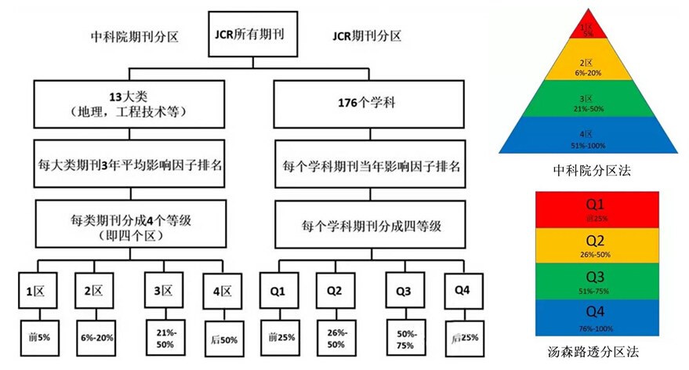
- 分区指标说明
科技期刊的影响因子（IF）、最近两年的期刊被引频次（CI）从不同角度反映期刊的显示度。IF可以测度期刊在最近两年的篇均被引频次；CI可以测度最近两年期刊在学术界的显示水平。分区表在IF基础上使用3年平均IF衡量期刊学术影响力，遴选Top期刊考虑了CI的影响。
（1）IF
IF是加菲尔德在1972年提出的一个评价期刊的重要指标。该指标是一个相对数量指标，主要用以调整和修正期刊总被引频次过大。普赖斯曾提出，科学论文一般在其发表后一二年后，被人们接受，并达到被引用的峰值阶段。加菲尔德正式按照这个思想，定义了IF的计算公式，
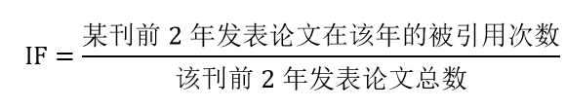
如2014年Nature的IF为41.456，等于Nature在2012年和2013年发表的论文在2014年获得被引频次总和（41924+29753）除以2012年和2013年发表的论文总数（869+860）。
（2）3年平均IF
为了使历年的期刊分区相对稳定，减少影响因子上下波动带来的影响，中科院分区表采用3年平均IF作为划分分区依据。计算公式如下：
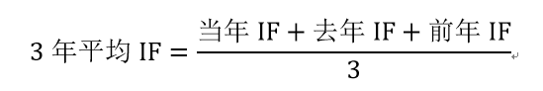
对于只有1年有IF的期刊，只取1年IF作它的3年平均IF；只有2年有IF的期刊，只取2年平均IF作为它的3年平均IF。如Nature2012年的IF为38.597，2013年IF为42.351，2014年IF为41.456，那么2014年Nature的3年IF=（38.597+42.351+41.456）/3=40.801。从2014年开始Acta Numerica有IF=7.364，因此它的3年平均IF为7.364。ACS Synthetic Biology从2013年开始有IF，2013年的IF为3.951,2014年的IF为4.978,则它的3年平均IF为（3.951+4.978）/2=4.465
（3）CI
被引频次是反映学术影响力总量的指标，可以从另外一个角度来反映期刊的学术影响力，作为IF评价期刊学术影响力的补充。1区期刊通常被视为各学科的优秀期刊，但1区期刊遴选标准较高，入选的期刊数量有限。为了尽量囊括更大范围的优秀期刊，我们在期刊分区结果的基础上，利用被引频次指标对期刊影响力进行再次甄别，定义出TOP期刊集合。

- 中科院分区和JCR期刊分区有哪些异同？
数据基础相同：无论是中科院还是JCR期刊分区的数据基础都是一样的，均基于SCI收录期刊影响因子基础之上。但是需要说明的是中科院的分区会对JCR中期刊刊名更名/合并的情况进行数据规范处理，即将变更前期刊数据合并到变更后的期刊，且重新计算影响因子，只保留变更后刊名和ISSN。而JCR会保留两个刊名并计算两个影响因子。
学科划分小类部分相同：中科院期刊分区表的小类分类体系与JCR的JournalRanking 的分类体系相同。

